《数据库系统实验》

实验报告

|  |  |
| --- | --- |
| **题目** | 实验十 |
| **姓名** | 卜海涛 |
| **学号** | 22336016 |
| **班级** | 22级计算机科学与技术（人工智能与大数据） |

1. 实验环境：

操作系统：Windows64位

图形界面：MySQL Workbench

1. 实验内容与完成情况：

以下操作基于数据库jxgl

1. 创建名为RONALDO，密码为NIKE的用户，然后显示MySQL中user表的内容

代码

create user RONALDO identified by 'NIKE';

select* from mysql.user;

运行结果

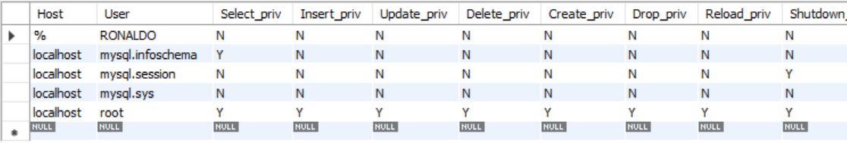

1. 把用户RONALDO改名为TEACHER，然后显示MySQL中user表的内容

代码

rename user RONALDO to TEACHER;

select* from mysql.user;

运行结果

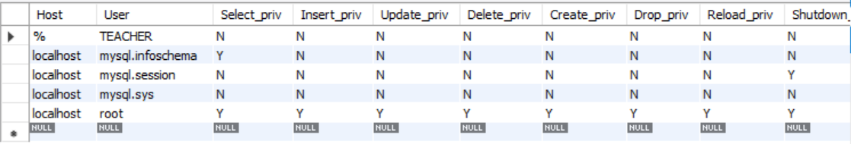

1. 把TEACHER的密码改为hello

代码

set password for TEACHER='hello';

1. 删除TEACHER用户

代码

drop user TEACHER;

select* from mysql.user;

运行结果

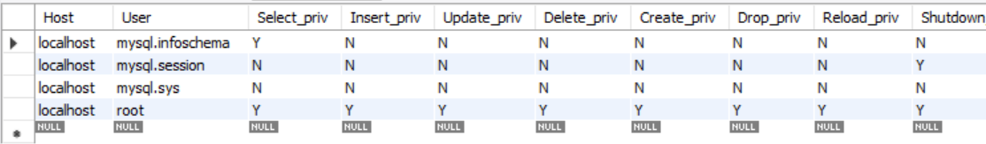

1. 新建三个用户，然后显示MySQL中user表的内容

代码

create user Chris1@'sql.com' identified by '1234';

create user Chris2@'%' identified by '12345';

create user Chris3@'%.com' identified by '123456';

select* from mysql.user;

运行结果

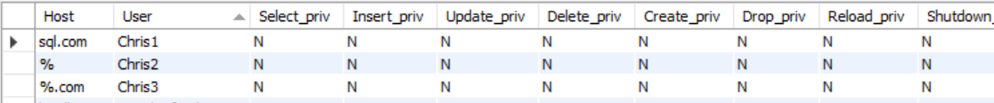

1. 授予Chris1@%用户在student表上的select、update权限，并且他可以传递给其他用户。以Chris1@%用户登录，把在student表上的select、update权限授予 Chris2@%

代码

-- 修改Chris1用户名

drop user Chris1@'sql.com';

create user Chris1@'%' identified by '1234';

-- select,update权限授予Chris1

grant select,update on student to 'Chris1'@'%' with grant option;

打开cmd命令行，键入mysql -u Chris1 -p，输入密码后登录用户Chris1

运行结果

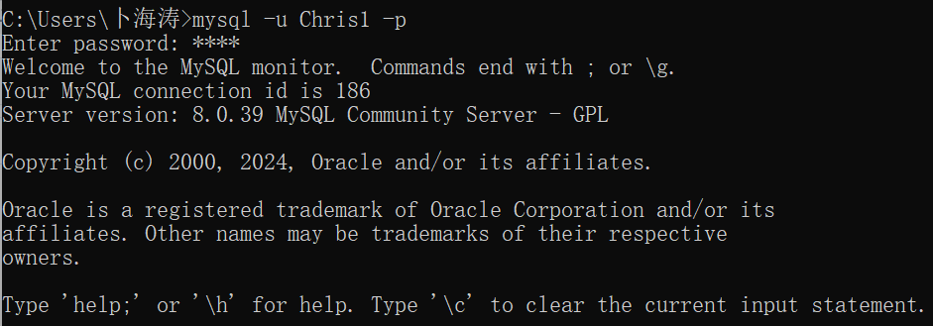

把权限授予Chris2

代码

grant select,update on student to ‘Chris2’@’%’;

运行结果



1. 授予Chris3@%. com用户在jxgl数据库中所有表的select权限

代码

grant select on jxgl.* to 'Chris3'@'%.com';

show grants for 'Chris3'@'%.com';

运行结果

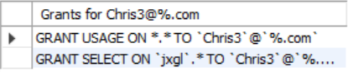

1. 回收Chris1@sql. com的权限，并且查看chris2@%的权限

代码

revoke all on student from 'Chris1'@'%';

show grants for 'Chris2'@'%';

运行结果

